Добрый день, 22а группа!

Продолжаем общаться дистанционно.

Сегодня мы разберем сложные неравенства

Задать вопросы, а также прислать ответы вы можете
- на адрес электронной почты: ddrmx@ya.ru
- через соцсеть https://vk.com/ddrmx

С уважением, Максим Андреевич.

ЗАНЯТИЕ ПО ТЕМЕ:
Неравенства. (1 ЧАС)
Неравенства, которые содержат переменную под знаком логарифма или в его основании, называются логарифмическими.
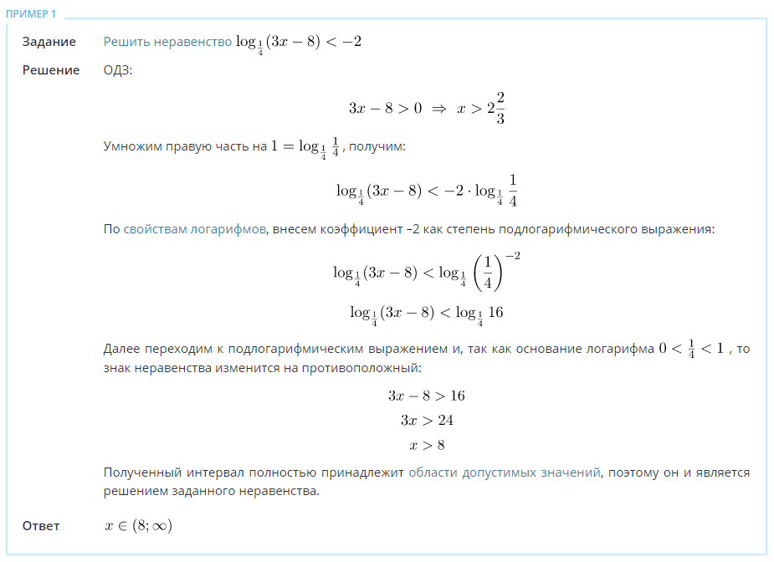
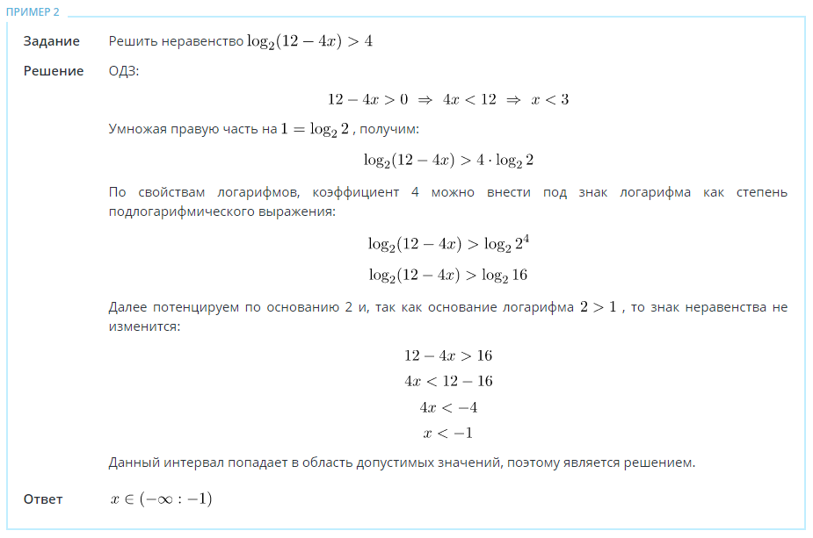
Домашнее задание: решить неравенство
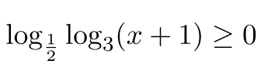

ЗАНЯТИЕ ПО ТЕМЕ:
Основные приемы решения неравенств. (1 ЧАС)
Лучше всего начинать решение неравенств с проверки ОДЗ. Поскольку даже на первом шаге решения можно получить выражение с измененной ОДЗ.

Например:
ОДЗ:
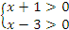
А после преобразований:
ОДЗ:

Рассмотрим такой полезный факт: как быстро определить знак логарифма?
Рассмотрим два случая:
- 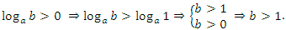

Таким образом, log_{a}b > 0, если a и b лежат по одну сторону от 1, и log_{a}b < 0, если a и b лежат по разные стороны от 1.

Системы логарифмических неравенств решаются аналогично системам показательных неравенств: каждое из неравенств решается по отдельности, а затем находится пересечение.

Домашнее задание: решить систему логарифмических неравенств

